**品优购电商系统开发**

**第8章**

**商品管理&广告类型&广告管理**

传智播客.黑马程序员

# 课程目标

目标1：完成运营商后台-商品审核功能

目标2：完成运营商后台-商品删除功能

目标3：完成商家系统-商品上下架功能

目标4：了解网站前台广告的业务特点

目标5：完成广告类型与广告管理功能

# 1.运营商后台-商品管理【商品审核】

## 1.1待审核商品列表

需求：参照商家后台商品列表的代码，商品状态：未审核

### 1.1.1前端代码

pinyougou-manager-web/src/main/webapp/admin/goods.html 引入js：

|  |
| --- |
| <**script src="/js/vue.min.js"**></**script**> <**script src="/js/axios.min.js"**></**script**> <**script src="/js/pagination.js"**></**script**> <**script src="/js/controller/goodsController.js"**></**script**> |

goods.html页面，</table>之后，添加分页组件：

|  |
| --- |
| *<!--分页组件-->* <**pagination :pages="pages" :current="page" @navpage="search"**/> |

goods.html页面，v-for迭代数组：

|  |
| --- |
| <**tr v-for="entity in dataList"**>  <**td**><**input type="checkbox"**></**td**>  <**td**>{{**entity**.**id**}}</**td**>  <**td**>{{**entity**.goodsName}}</**td**>  <**td**>{{**entity**.price}}</**td**>  <**td**>{{**entity**.category1Name}}</**td**>  <**td**>{{**entity**.category2Name}}</**td**>  <**td**>{{**entity**.category3Name}}</**td**>  <**td**><**font color="red"**>未审核</**font**></**td**> </**tr**> |

goods.html页面，查询条件：

|  |
| --- |
| <**div class="has-feedback"**>  商品名称：<**input v-model="searchEntity.goodsName"**/>  <**button class="btn btn-default"**  **@click="search(1)"**>查询</**button**></**div**> |

### 1.1.2后端代码

pinyougou-manager-web/src/main/java/com/pinyougou/manager/controller包下创建GoodsController.java：

|  |
| --- |
| @RestController @RequestMapping(**"/goods"**) **public class** GoodsController {  @Reference(timeout = 10000)  **private** GoodsService **goodsService**;  */** 搜索商品 */* @GetMapping(**"/findByPage"**)  **public** PageResult findByPage(Goods goods,Integer page,  @RequestParam(defaultValue = **"10"**)Integer rows){  **try**{  */** 添加查询条件 */* **goods.setAuditStatus("0");**  */** GET请求中文转码 */* **if** (StringUtils.*isNoneBlank*(goods.getGoodsName())){  goods.setGoodsName(**new** String(  goods.getGoodsName().getBytes(**"ISO8859-1"**),**"UTF-8"**));  }  }**catch**(Exception ex){  ex.printStackTrace();  }  */** 调用服务层分页查询 */* **return goodsService**.findByPage(goods, page, rows);  } } |

## 1.2商品审核与驳回

需求：商品审核的状态值为1，驳回的状态值为2，用户在列表中选中ID后，点击审核或驳回，修改商品状态，并刷新列表。

### 1.2.1前端代码

pinyougou-manager-web/src/main/webapp/admin/goods.html页面，为td中的复选框绑定数据：

|  |
| --- |
| <**td**><**input type="checkbox"  :value="entity.id" v-model="ids"**/></**td**> |

goods.html页面，为th中的全选复选框绑定事件与属性：

|  |
| --- |
| <**th style="padding-right**: 0**px"**>  <**input type="checkbox"  @click="checkAll($event)" :checked="checked"  class="icheckbox_square-blue"**></**th**> |

goods.html页面，为审核通过和驳回按钮绑定事件：

|  |
| --- |
| <**button type="button" class="btn btn-default" title="审核通过"  @click="updateStatus('1')"**>  <**i class="fa fa-check"**></**i**>审核通过  </**button**> <**button type="button" class="btn btn-default" title="驳回"  @click="updateStatus('2')"**>  <**i class="fa fa-ban"**></**i**>驳回  </**button**> |

pinyougou-manager-web/src/main/webapp/js/controller/goodsController.js的methods中，新增方法：

|  |
| --- |
| *// 商品审核，修改商品状态* updateStatus : **function**(status){  **if** (**this**.**ids**.length > 0){  *// 发送异步请求* **axios**.get(**"/goods/updateStatus?ids="** + **this**.**ids** +**"&status="** + status)  .then(**function**(response){  **if**(response.**data**){*// 成功  // 计算当前页码(如果删除为最后一页查询上一页)* **var** page = vue.**page** == vue.**pages** && vue.**checked** ? vue.**page** - 1 : vue.**page**;  */** 重新加载数据 */* vue.search(page);  }**else**{  *alert*(**"操作失败！"**);  }  });  }**else**{  *alert*(**"请选择要审核的商品！"**);  } }, |

### 1.2.2后端代码

pinyougou-manager-web/src/main/java/com/pinyougou/manager/controller/GoodsController.java，新增方法：

|  |
| --- |
| */** 商品审批，修改商品状态 */* @GetMapping(**"/updateStatus"**) **public boolean** updateStatus(Long[] ids,String status){  **try** {  **goodsService**.updateStatus(**"audit_status"**, ids, status);  **return true**;  } **catch** (Exception e) {  e.printStackTrace();  }  **return false**; } |

pinyougou-interface/src/main/java/com/pinyougou/sellergoods/service/GoodsService.java，新增方法：

|  |
| --- |
| */** 批量修改状态 */* **void** updateStatus(String columnName, Long[] ids, String status); |

pinyougou-sellergoods-service/src/main/java/com/pinyougou/sellergoods/service/impl/GoodsServiceImpl.java，实现该方法：

|  |
| --- |
| */** 批量修改状态 */* **public void** updateStatus(String columnName, Long[] ids, String status){  **try**{  **goodsMapper**.updateStatus(columnName, ids, status);  }**catch**(Exception ex){  **throw new** RuntimeException(ex);  } } |

pinyougou-mapper/src/main/java/com/pinyougou/mapper/GoodsMapper.java：

|  |
| --- |
| */** 批量修改状态 */* **void** updateStatus(@Param(**"columnName"**) String columnName,  @Param(**"ids"**)Long[] ids,  @Param(**"status"**)String status); |

pinyougou-mapper/src/main/resources/mappers/GoodsMapper.xml：

|  |
| --- |
| *<!-- 批量修改状态 -->* <**update id="updateStatus"**>  update tb_goods set ${columnName} = #{status} where id in  <**foreach collection="ids" item="id" open="(" separator="," close=")"**>  #{id}  </**foreach**> </**update**> |

# 2.运营商后台-商品管理【商品删除】

## 2.1需求分析

我们为商品管理提供商品删除功能，用户选中部分商品，点击删除按钮即可实现商品删除。注意，这里的删除并非是物理删除，而是修改tb_goods表的is_delete字段为1 ，我们可以称之为“逻辑删除”。

## 2.2逻辑删除的实现

### 2.2.1前端代码

pinyougou-manager-web/src/main/webapp/admin/goods.html页面，删除按钮绑定点击事件：

|  |
| --- |
| <**button type="button" class="btn btn-default" title="删除"  @click="del();"**>  <**i class="fa fa-trash-o"**></**i**> 删除</**button**> |

### 2.2.2后端代码

pinyougou-manager-web\src\main\java\com\pinyougou\manager\controller\GoodsController.java，新增方法：

|  |
| --- |
| */** 商品删除，修改商品删除状态 */* @GetMapping(**"/delete"**) **public boolean** delete(Long[] ids){  **try**{  **goodsService**.updateStatus(**"is_delete"**, ids, **"1"**);  **return true**;  }**catch** (Exception ex){  ex.printStackTrace();  }  **return false**; } |

## 2.3排除已删除记录

修改pinyougou-mapper/src/main/resources/mappers/GoodsMapper.xml：

|  |
| --- |
| *<!-- 多条件查询商品 -->* <**select id="findAll" resultType="map"**>  SELECT id,goods_name AS goodsName,price,  audit_status AS auditStatus,category1_id AS category1Id,  category2_id AS category2Id,category3_id AS category3Id  FROM `tb_goods` **where is_delete is NULL**  *<!-- 商家id -->* <**if test="sellerId != null and sellerId !=''"**>  **and** seller_id = #{sellerId}  </**if**>  *<!-- 商品名称 -->* <**if test="goodsName != null and goodsName !=''"**>  and goods_name like CONCAT('%',#{goodsName},'%')  </**if**>  *<!-- 商品状态 -->* <**if test="auditStatus != null and auditStatus !=''"**>  and audit_status = #{auditStatus}  </**if**>  order by id asc </**select**> |

# 3.商家后台【商品上下架】

## 3.1需求分析

什么是商品上下架？其实上下架也是商品的一个状态，但是不同于审核状态。审核状态的控制权在运营商手中，而上下架的控制权在商户手中。商户可以随时将一个已审核状态的商品上架或下架。上架表示正常销售，而下架则表示暂停销售。

## 3.2实现思路

其实商品的上下架就是对上下架状态的修改。字段为tb_goods表的is_marketable字段。1表示上架、0表示下架。

## 3.3前端代码

pinyougou-shop-web/src/main/webapp/admin/goods.html页面

* 修改复选框

|  |
| --- |
| <**td**><**input type="checkbox"  :value="entity.id" v-model="ids"**></**td**>  <**th style="padding-right**: 0**px"**>  <**input type="checkbox"  @click="checkAll($event)"  :checked="checked"  class="icheckbox_square-blue"**></**th**> |

* 上架与下架按钮绑定点击事件

|  |
| --- |
| <**button type="button" class="btn btn-default" title="上架"  @click="updateMarketable('1')"**>  <**i class="fa fa-check"**></**i**> 上架 </**button**> <**button type="button" class="btn btn-default" title="下架"  @click="updateMarketable('0')"**>  <**i class="fa fa-ban"**></**i**> 下架 </**button**> |

pinyougou-shop-web/src/main/webapp/js/controller/goodsController.js的methods中，新增方法：

|  |
| --- |
| *// 商品上下架,修改可销售状态* updateMarketable : **function**(status){  **if** (**this**.**ids**.length > 0){  **axios**.get(**"/goods/updateMarketable?ids="** + **this**.**ids** + **"&status="** + status)  .then(**function**(response){  **if** (response.**data**){  */** 重新加载数据 */* vue.search(vue.**page**);  }**else**{  *alert*(**"操作失败！"**);  }  });  }**else**{  *alert*(**"请选择要上下架的商品！"**);  } }, |

## 3.4后端代码

pinyougou-shop-web\src\main\java\com\pinyougou\shop\controller\GoodsController.java

|  |
| --- |
| */** 商品上下架(修改可销售状态) */* @GetMapping(**"/updateMarketable"**) **public boolean** updateMarketable(Long[] ids, String status){  **try**{  *// 修改数据库表可销售状态* **goodsService**.updateStatus(**"is_marketable"**, ids, status);  **return true**;  }**catch** (Exception ex){  ex.printStackTrace();  }  **return false**; } |

## 3.5显示上下架

### 3.5.1后端代码

pinyougou-mapper\src\main\resources\mappers\GoodsMapper.xml

|  |
| --- |
| *<!-- 多条件查询商品 -->* <**select id="findAll" resultType="map"**>  SELECT id,goods_name AS goodsName,price,  audit_status AS auditStatus,category1_id AS category1Id,  category2_id AS category2Id,category3_id AS category3Id**,  is_marketable as isMarketable**  FROM `tb_goods` where is_delete is NULL  *// 动态查询省略......* </**select**> |

### 3.5.2前端代码

pinyougou-shop-web\src\main\webapp\admin\goods.html

* 增加一行th

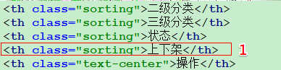

* 增加一行td

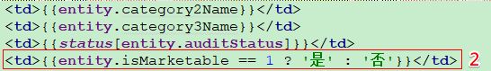

# 4.搭建内容服务工程

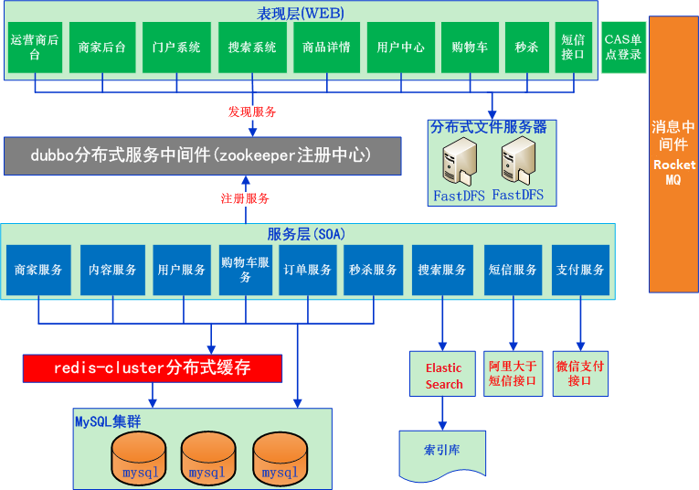

## 4.1 pinyougou-content-service(war)

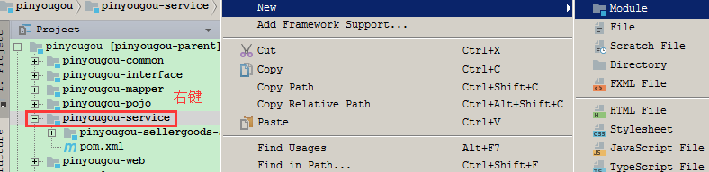

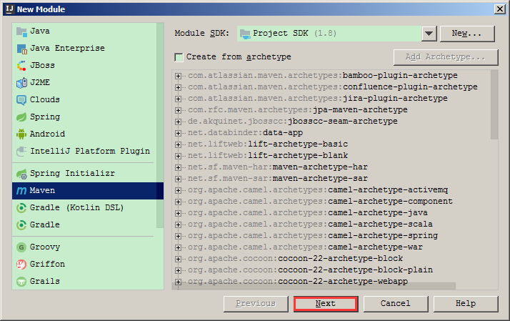

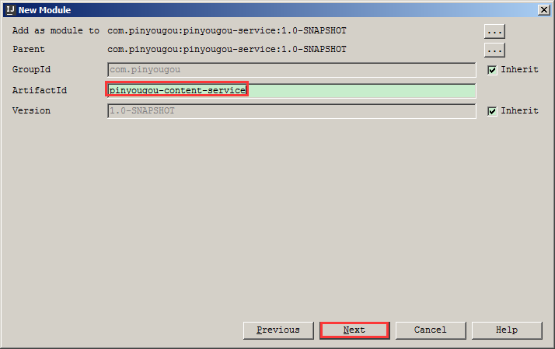

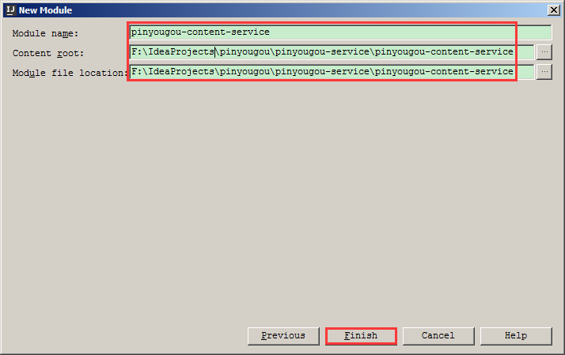

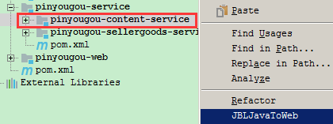

与pinyougou-sellergoods-service服务层的构建方式一样，拷贝pinyougou-sellergoods-service模块中的**web.xml、applicationContext-service.xml、log4j.properties**。

pinyougou-content-service/pom.xml：

|  |
| --- |
| <**properties**>  *<!-- 指定端口号 -->* <**port**>**9002**</**port**> </**properties**> |

pinyougou-content-service/src/main/resources/applicationContext-service.xml：

|  |
| --- |
| *<?***xml version="1.0" encoding="utf-8"***?>* <**beans xmlns="http://www.springframework.org/schema/beans"  xmlns:xsi="http://www.w3.org/2001/XMLSchema-instance"  xmlns:context="http://www.springframework.org/schema/context"  xmlns:dubbo="http://code.alibabatech.com/schema/dubbo"  xsi:schemaLocation="http://www.springframework.org/schema/beans  http://www.springframework.org/schema/beans/spring-beans.xsd  http://www.springframework.org/schema/context  http://www.springframework.org/schema/context/spring-context.xsd  http://code.alibabatech.com/schema/dubbo  http://code.alibabatech.com/schema/dubbo/dubbo.xsd"**>   *<!-- 配置加载属性文件 -->* <**context:property-placeholder  location="classpath:props/*.properties"**/>  *<!-- 导入数据访问配置文件 -->* <**import resource="classpath:applicationContext-mapper.xml"**/>   *<!-- ############## 配置dubbo服务提供者 ############## -->  <!-- 配置当前应用的名称 -->* <**dubbo:application name="pinyougou-content-service"**/>  *<!-- 配置zookeeper作为注册中心，注册服务地址 -->* <**dubbo:registry protocol="zookeeper" address="192.168.12.131:2181"**/>  *<!-- 用dubbo协议在20881端口暴露服务 -->* <**dubbo:protocol name="dubbo" port="20881"**/>  *<!-- 配置采用包扫描来暴露服务 -->* <**dubbo:annotation  package="com.pinyougou.content.service.impl"**/> </**beans**> |

**注意：我们目前有两个服务工程，当两个工程同时启动时会发生端口冲突，所以我们需要配置一下pinyougou-content-service工程的dubbo端口。**

## 4.2代码准备

用代码生成器，生成代码，再拷贝到指定的目录：



Dubbo服务注册：





pinyougou-interface\src\main\java\com\pinyougou\service包下两个服务接口类ContentCategoryService.java与ContentService.java





pinyougou-content-service\src\main\java\com\pinyougou\content\service\impl包下的两个服务实现类ContentCategoryServiceImpl.java与ContentServiceImpl.java

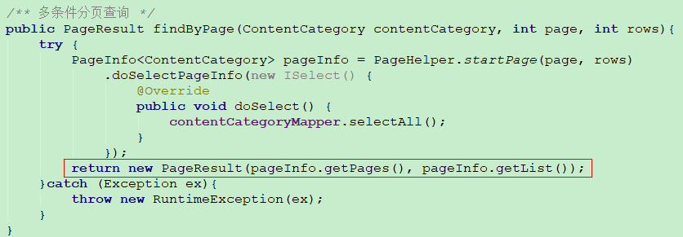

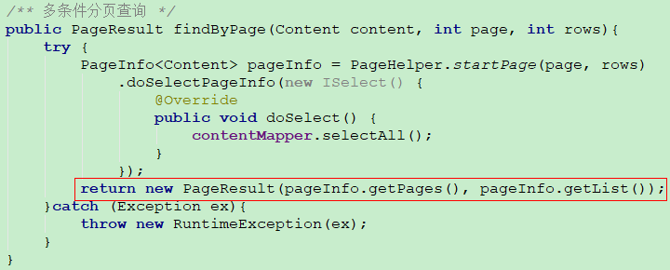

用代码生成器，生成代码，再拷贝到指定的目录：

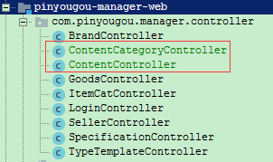

pinyougou-manager-web\src\main\java\com\pinyougou\manager\controller包下的两个类ContentCategoryController.java与ContentController.java

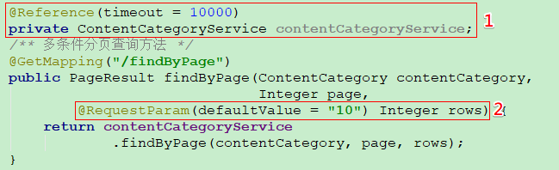

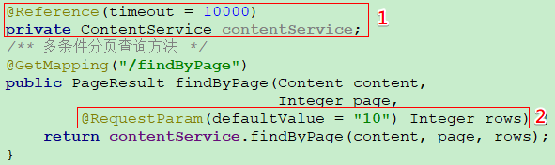

用代码生成器，生成代码，再拷贝到pinyougou-manager-web\src\main\webapp\js\controller\目录下面：

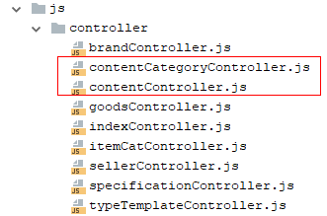

# 5.运营商后台【广告类型及广告管理】

## 5.1网站前台首页广告

* 首页海报（轮播图）
* 今日推荐
* 猜你喜欢
* 楼层广告

## 5.2数据库表结构分析

**tb_content_category 广告分类表**

|  |  |  |  |
| --- | --- | --- | --- |
| 字段 | 类型 | 长度 | 含义 |
| id | bigint |  | 主键 |
| name | varchar | 255 | 广告分类名称 |

**tb_content 广告表**

|  |  |  |  |
| --- | --- | --- | --- |
| 字段 | 类型 | 长度 | 含义 |
| id | bigint |  | 主键 |
| category_id | bigint |  | 广告分类ID |
| title | varchar | 200 | 广告标题 |
| url | varchar | 500 | 广告链接 |
| pic | varchar | 300 | 图片地址 |
| status | varchar | 1 | 状态 |
| sort_order | int |  | 排序 |

## 5.3需求分析

实现广告类型表与广告表的增删改查功能。

## 5.4广告类型管理

### 5.4.1前端代码

pinyougou-manager-web/src/main/webapp/admin/content_category.html

|  |
| --- |
| <**script src="/js/vue.min.js"**></**script**> <**script src="/js/axios.min.js"**></**script**> <**script src="/js/pagination.js"**></**script**> <**script src="/js/controller/contentCategoryController.js"**></**script**>  **分页查询：**  *<!-- 分页组件 -->* <**pagination :pages="pages" :current="page" @navpage="search"**/>  <**tr v-for="entity in dataList"**>  <**td**><**input type="checkbox"**></**td**>  <**td**>{{**entity**.**id**}}</**td**>  <**td**>{{**entity**.**name**}}</**td**>  <**td class="text-center"**>  <**button type="button" class="btn bg-olive btn-xs"  data-toggle="modal" data-target="#editModal"**>修改</**button**>  </**td**> </**tr**>  **添加：**  <**input class="form-control" placeholder="分类名称"  v-model="entity.name"**/>  <**button class="btn btn-success" data-dismiss="modal"  aria-hidden="true" @click="saveOrUpdate();"**>保存</**button**>  **修改：**  <**button type="button" class="btn bg-olive btn-xs"  data-toggle="modal"  data-target="#editModal"  @click="show(entity);"**>修改</**button**>  **删除：**  <**td**><**input type="checkbox"  :value="entity.id" v-model="ids"**></**td**>  <**th style="padding-right**: 0**px"**>  <**input type="checkbox"  @click="checkAll($event)"  :checked="checked"  class="icheckbox_square-blue"**></**th**>  <**button type="button" class="btn btn-default" title="删除"  @click="del();"**>  <**i class="fa fa-trash-o"**></**i**> 删除 </**button**> |

## 5.5广告管理

### 5.5.1分页查询广告

pinyougou-manager-web/src/main/webapp/admin/content.html页面

|  |
| --- |
| <**script src="/js/vue.min.js"**></**script**> <**script src="/js/axios.min.js"**></**script**> <**script src="/js/pagination.js"**></**script**> <**script src="/js/controller/contentController.js"**></**script**>  *<!-- 分页组件 -->* <**pagination :pages="pages" :current="page" @navpage="search"**/>  <**tr v-for="entity in dataList"**>  <**td**><**input type="checkbox"**></**td**>  <**td**>{{***entity***.**id**}}</**td**>  <**td**>{{***entity***.categoryId}}</**td**>  <**td**>{{***entity***.**title**}}</**td**>  <**td**>{{***entity***.**url**}}</**td**>  <**td**><**img :src="entity.pic" width="100px" height="50px"**></**td**>  <**td**>{{***entity***.sortOrder}}</**td**>  <**td**>**{{*entity*.status == 0 ? '无效' : '有效'}}**</**td**>  <**td class="text-center"**>  <**button type="button" class="btn bg-olive btn-xs"  data-toggle="modal" data-target="#editModal"**>修改  </**button**>  </**td**> </**tr**> |

### 5.5.2添加广告

#### **5.5.2.1广告分类选择**

pinyougou-manager-web/src/main/webapp/js/controller/contentController.js

* 在data中，定义变量

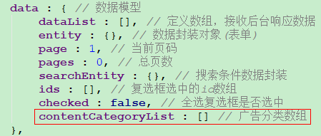

* 在methods中，新增方法

|  |
| --- |
| *// 查询全部广告分类* findContentCategoryList : **function** () {  **axios**.get(**"/contentCategory/findAll"**)  .then(**function**(response){  vue.**contentCategoryList** = response.**data**;  }); } |

* 在created中，初始化调用

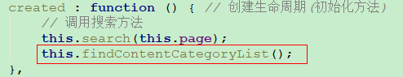

pinyougou-manager-web/src/main/webapp/admin/content.html页面，显示广告分类下拉列表

|  |
| --- |
| <**select v-model="entity.categoryId"  class="form-control"**>  <**option value=""**>==请选择广告分类==</**option**>  <**option :value="c.id" v-for="c in contentCategoryList"**>  {{***c***.**name**}}  </**option**> </**select**> |

#### **5.5.2.2广告图片上传**

1. 将pinyougou-shop-web的以下资源拷贝到pinyougou-manager-web模块：

**application.properties**

**fastdfs_client.conf**

**UploadController.java**

1. 在pinyougou-manager-web/pom.xml中配置依赖jar包

|  |
| --- |
| *<!-- commons-fileupload -->* <**dependency**>  <**groupId**>commons-fileupload</**groupId**>  <**artifactId**>**commons-fileupload**</**artifactId**> </**dependency**>  *<!-- fastdfs-client -->* <**dependency**>  <**groupId**>org.csource</**groupId**>  <**artifactId**>**fastdfs-client**</**artifactId**> </**dependency**> |

1. pinyougou-manager-web/src/main/resources/springmvc.xml中添加配置：

|  |
| --- |
| *<!-- 加载属性文件 -->* <**context:property-placeholder  location="classpath:application.properties"**/>  *<!-- 配置文件上传解析器 -->* <**bean id="multipartResolver" class="org.springframework.web.multipart.commons.CommonsMultipartResolver"**>  *<!-- 设置文件上传默认编码 -->* <**property name="defaultEncoding" value="UTF-8"**/>  *<!-- 设置文件上传大小 2MB: 2*1024*1024 -->* <**property name="maxUploadSize" value="2097152"**/> </**bean**> |

1. pinyougou-manager-web/src/main/webapp/admin/content.html页面：

|  |
| --- |
| <**td**>  <**input type="file" id="file"** />  <**button class="btn btn-primary" type="button"  @click="uploadFile()"**>上传</**button**> </**td**> |

显示图片：

|  |
| --- |
| <**img :src="*entity*.pic" width="200px" height="100px"**/> |

1. pinyougou-manager-web/src/main/webapp/js/controller/contentController.js的methods，新增uploadFile方法：

|  |
| --- |
| uploadFile : **function** () { *// 文件异步上传  /** 创建表单对象 */* **var** formData = **new *FormData***();  */** 追加需要上传的文件 */* formData.append(**"file"**, file.files[0]);  */** 发送异步请求上传文件 */* **axios**({  **method** : **'post'**, *// 请求方式* **url** : **"/upload"**, *// 请求URL* **data** : formData, *// 表单数据* **headers** : {**'Content-Type'** : **"multipart/form-data"**} *// 请求头* }).then(**function**(response){  */** 如果上传成功，取出url */* **if**(response.**data**.**status** == 200){  */** 设置图片访问地址 */* **vue.entity.pic = response.data.url;**  }**else**{  *alert*(**"上传失败！"**);  }  }); } |

#### **5.5.2.3表单数据绑定**

|  |
| --- |
| <**table class="table table-bordered table-striped" width="800px"**>  <**tr**>  <**td**>广告分类</**td**>  <**td**>  <**select v-model="entity.categoryId"  class="form-control"**>  <**option value=""**>==请选择广告分类==</**option**>  <**option :value="c.id" v-for="c in contentCategoryList"**>  {{***c***.**name**}}  </**option**>  </**select**>  </**td**>  </**tr**>  <**tr**>  <**td**>标题</**td**>  <**td**><**input class="form-control"  v-model="entity.title" placeholder="标题"**></**td**>  </**tr**>  <**tr**>  <**td**>URL</**td**>  <**td**><**input class="form-control"  v-model="entity.url" placeholder="URL"**>  </**td**>  </**tr**>  <**tr**>  <**td**>排序</**td**>  <**td**><**input class="form-control"  v-model="entity.sortOrder" placeholder="排序"**></**td**>  </**tr**>  <**tr**>  <**td**>广告图片</**td**>  <**td**>  <**table**>  <**tr**>  <**td**><**input type="file" id="file"** />  <**button class="btn btn-primary"  @click="uploadFile()"  type="button"**>上传</**button**></**td**>  <**td**><**img :src="entity.pic" width="200px"  height="100px"**></**td**>  </**tr**>  </**table**>  </**td**>  </**tr**>  <**tr**>  <**td**>是否有效</**td**>  <**td**><**input type="checkbox" class="icheckbox_square-blue"  :true-value="1"  :false-value="0"  v-model="entity.status"**/>  </**td**>  </**tr**> </**table**>  <**button class="btn btn-success" data-dismiss="modal"  @click="saveOrUpdate()"  aria-hidden="true"**>保存</**button**> |

### 5.5.3修改与删除

pinyougou-manager-web/src/main/webapp/admin/content.html页面

|  |
| --- |
| **修改：**  <**button type="button" class="btn bg-olive btn-xs"  data-toggle="modal" data-target="#editModal"  @click="show(entity);"**>修改</**button**>  **删除：**  <**td**><**input type="checkbox"  :value="entity.id" v-model="ids"**></**td**>  <**th style="padding-right**: 0**px"**>  <**input type="checkbox"  @click="checkAll($event)"  :checked="checked"  class="icheckbox_square-blue"**></**th**>  <**button type="button" class="btn btn-default" title="删除"  @click="del();"**>  <**i class="fa fa-trash-o"**></**i**> 删除 </**button**> |